FICHE TECHNIQUE N°2

Le bouton poussoir

bouton poussoir complet | Symboles et repères |  | Identification
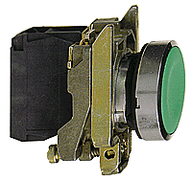 | Contact NO  3  4 | Contact NF  1  2 | S

Rôle :
Les boutons poussoirs permettent une commande. Par exemple, de marche ou d’arrêt, d’un fonctionnement quelconque.

Constitution :
Le bouton poussoir est composé principalement :
- D’un corps,
Tête
- D’une tête.

Corps

Le corps est constitué d’une embase métallique et d’éléments de contacts adaptables. Ces contacts adaptables sont soit à fermeture (NO) ou à ouverture (NF).

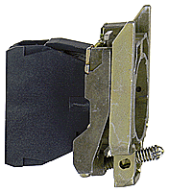
Elément de contact
Embase

Assemblage et possibilités des éléments :

La tête :
Elle offre de nombreuses possibilités.
- Bouton poussoir simple (affleurant, dépassant, lumineux)
- Bouton poussoir double (avec ou sans voyant)

Le corps :
Après introduction de la tête, on serre la vis du corps afin d’obtenir une fixation correcte. Le démontage se fait dans l’ordre inverse.

Le contact :
Il peut être à ouverture (NF) ou à fermeture (NO) ; ces contacts peuvent s’empiler les uns sur les autres (maximum 6 contacts pour des problèmes d’encombrement).
Durée de vie mécanique : 3 millions de manœuvre.
Intensité maximale : 6 A en 230 V

Extrait de la notice

